INSTITUTO TECNOLÓGICO SUPERIOR DE CHICONTEPEC

Ingeniería en sistemas computacionales



MATERIA:

Programación Lógica y Funcional.

ALUMNO:

José Luis De La Cruz Cruz.

Docente:

Ing. Efrén Flores Cruz.

Tema:

Reporte de práctica.

Fecha entrega:

24/04/2020

# Introducción

En el presente se encuentra el desarrollo del tema de prolog la cual es realiza un resumen y se da lectura por el alumno para captar el mejoramiento del modo de programación que existe en la materia de programación lógica y funcional de la cual el tema es de prolog desde el desarrollo y los principales creadores de este tipo de programación.

La cual asegura que la programación lógica es que es específica y la cual nos dice que se debe hacer de dos manera declarativa y de manera empírica lo cual esto incluye algunos predicados meta-logicos.

# Desarrollo

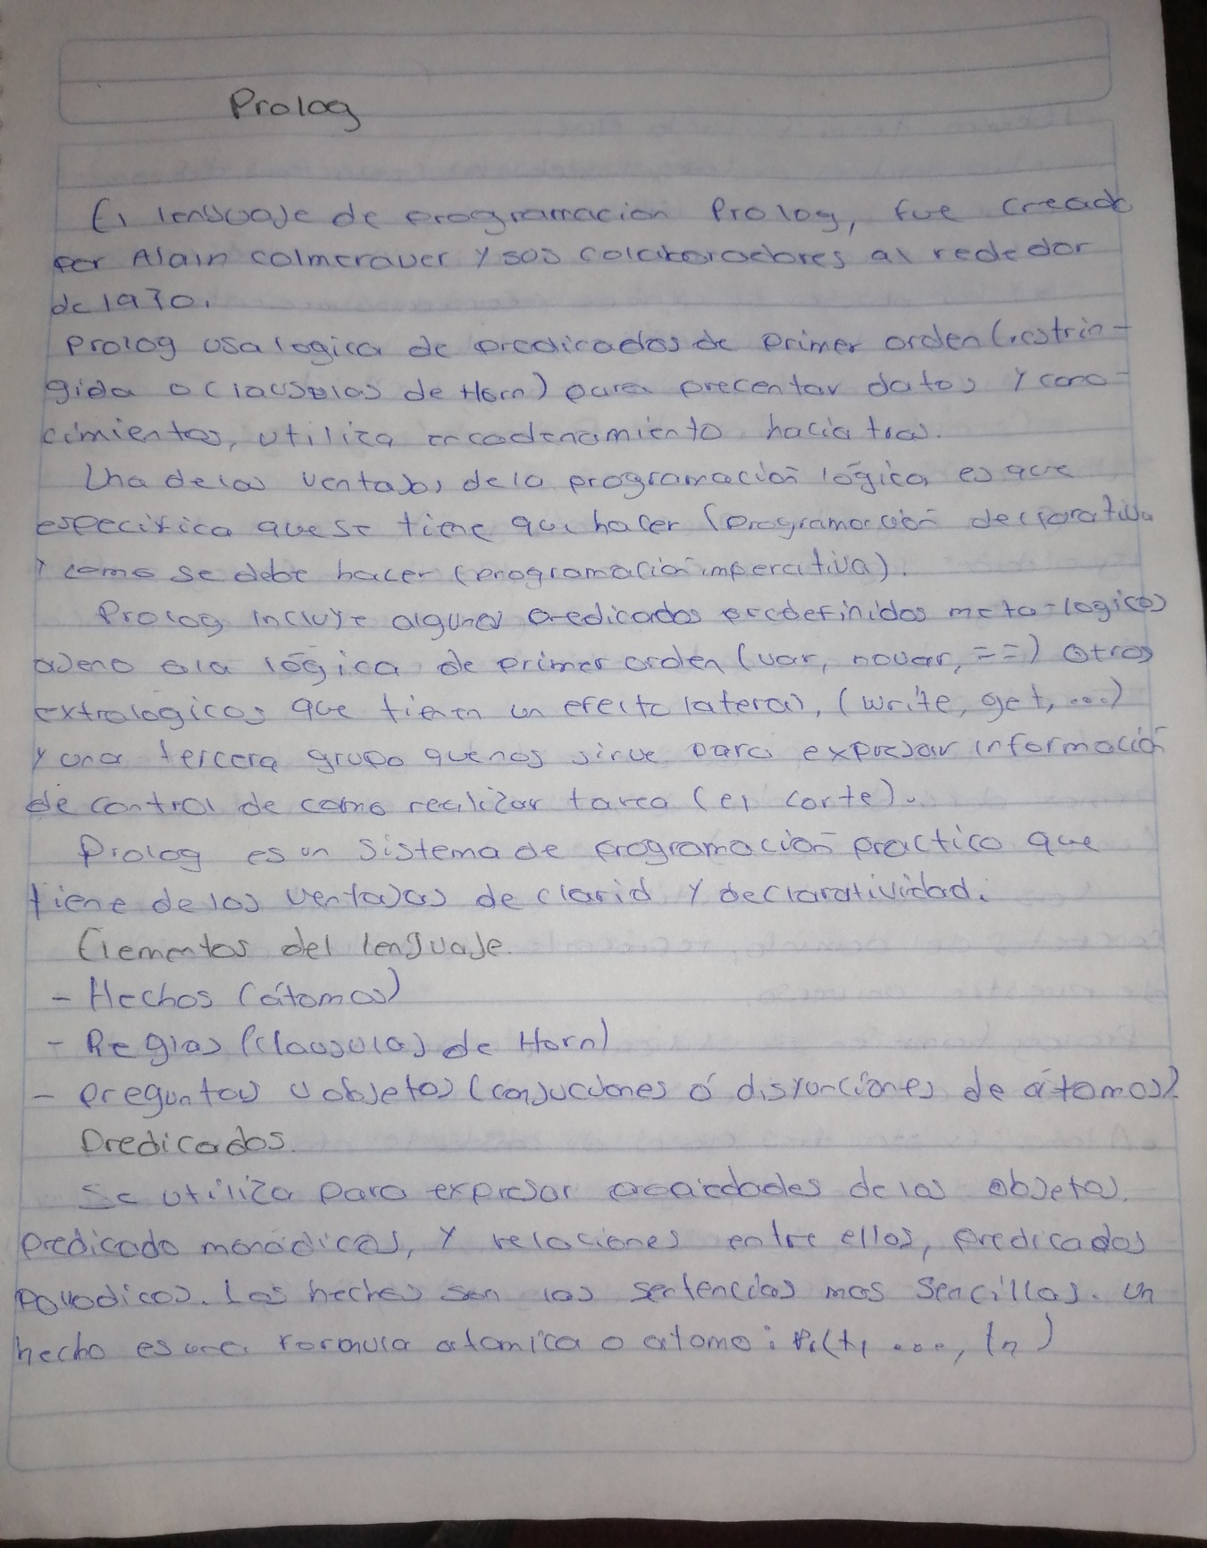

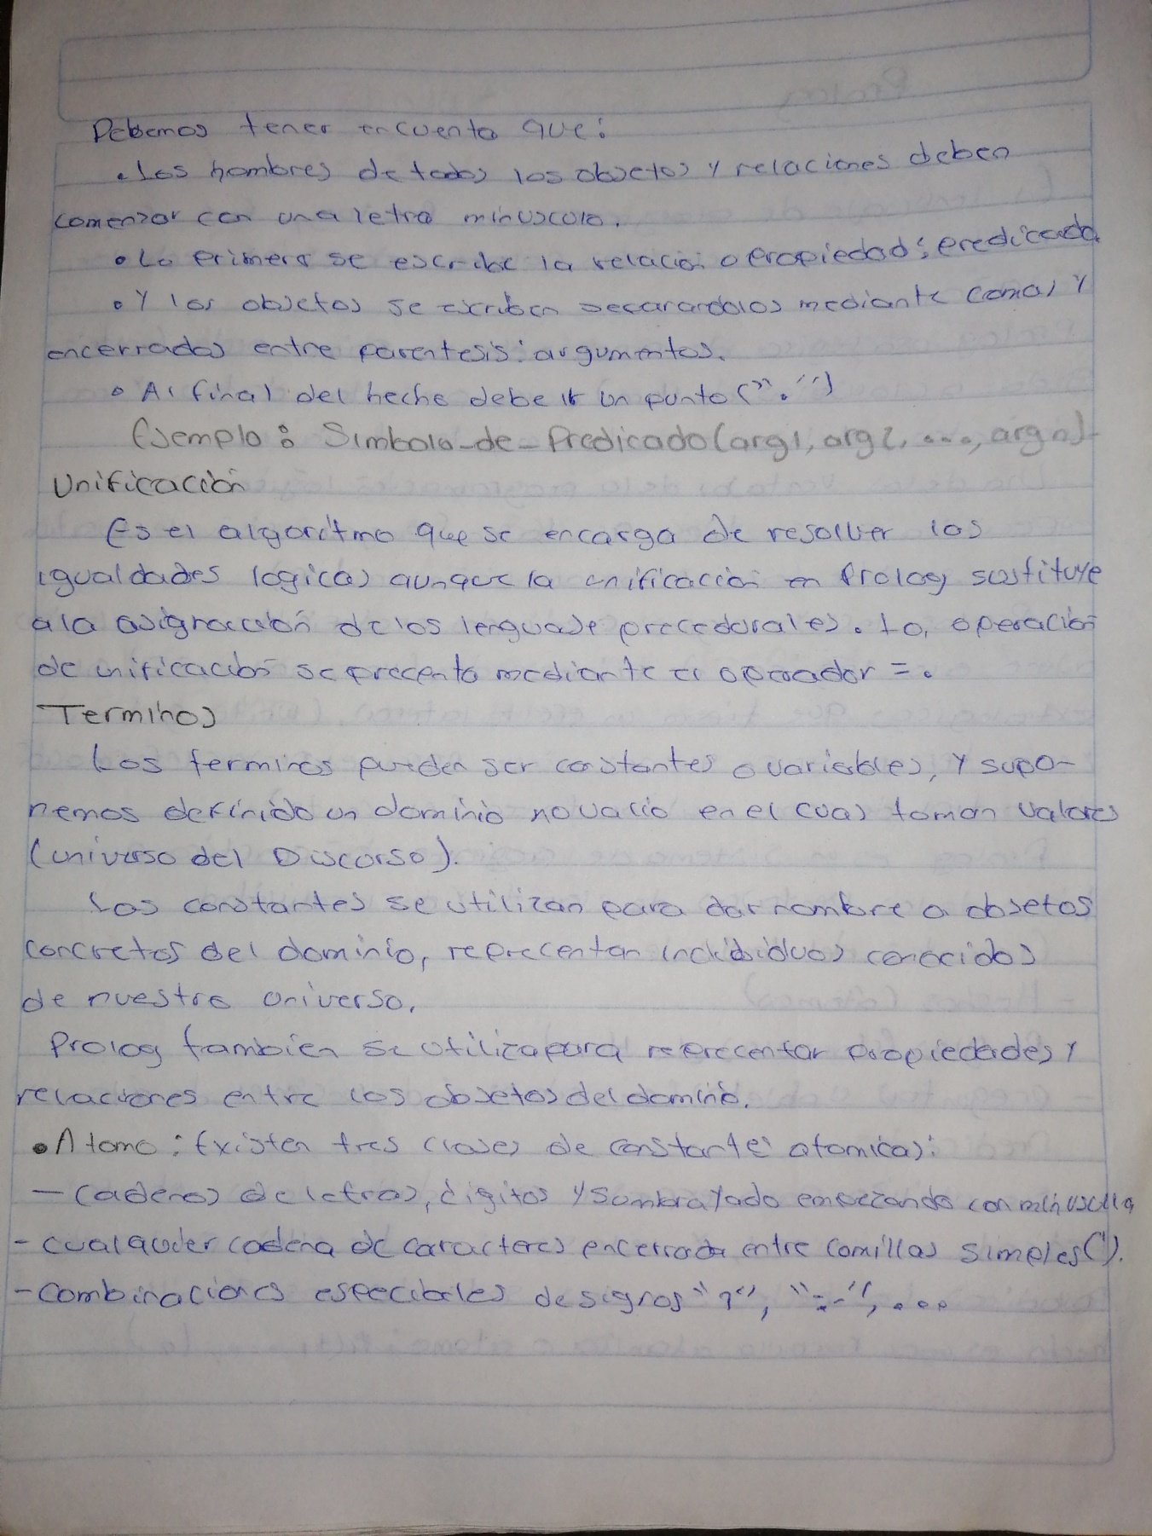

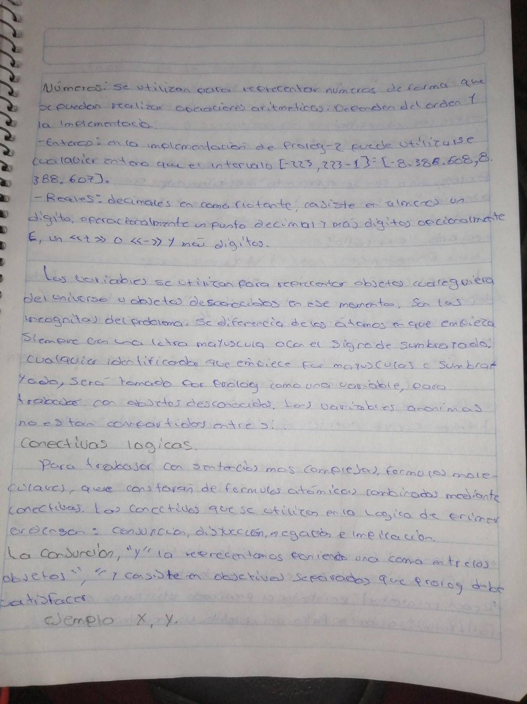

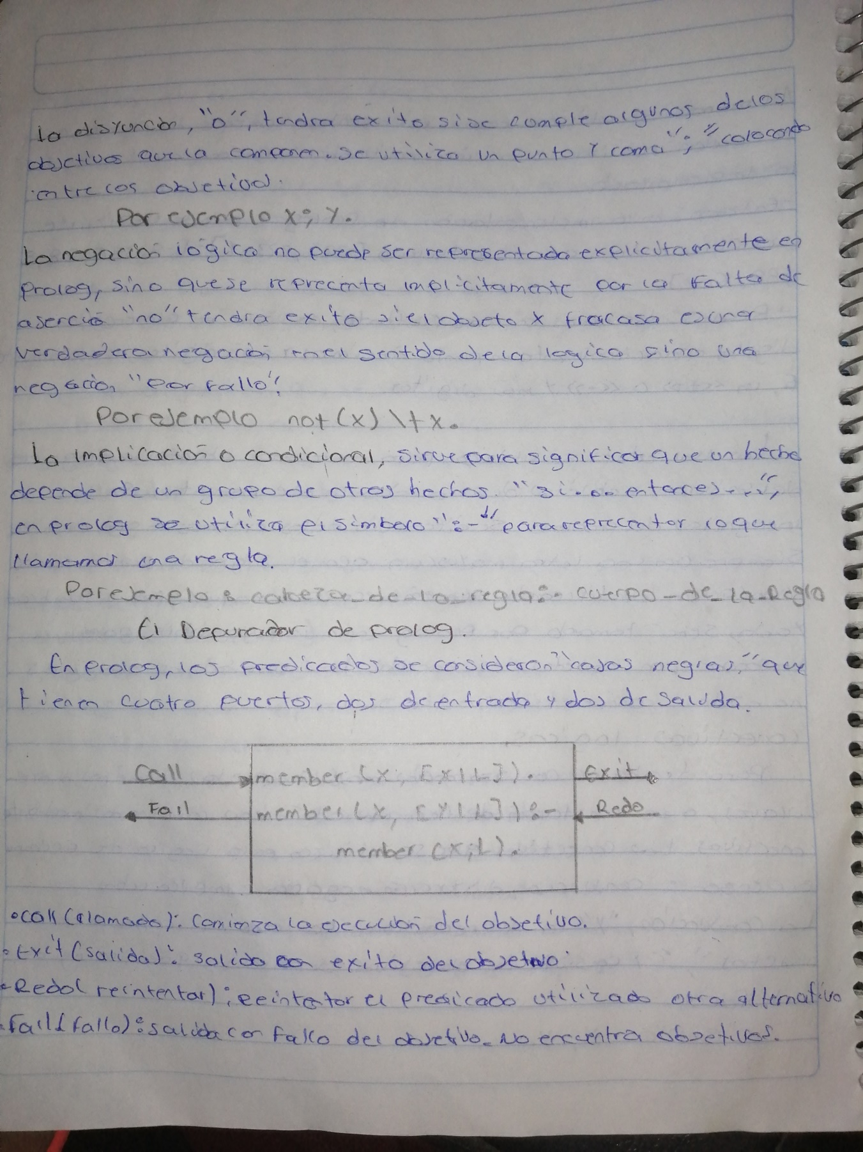

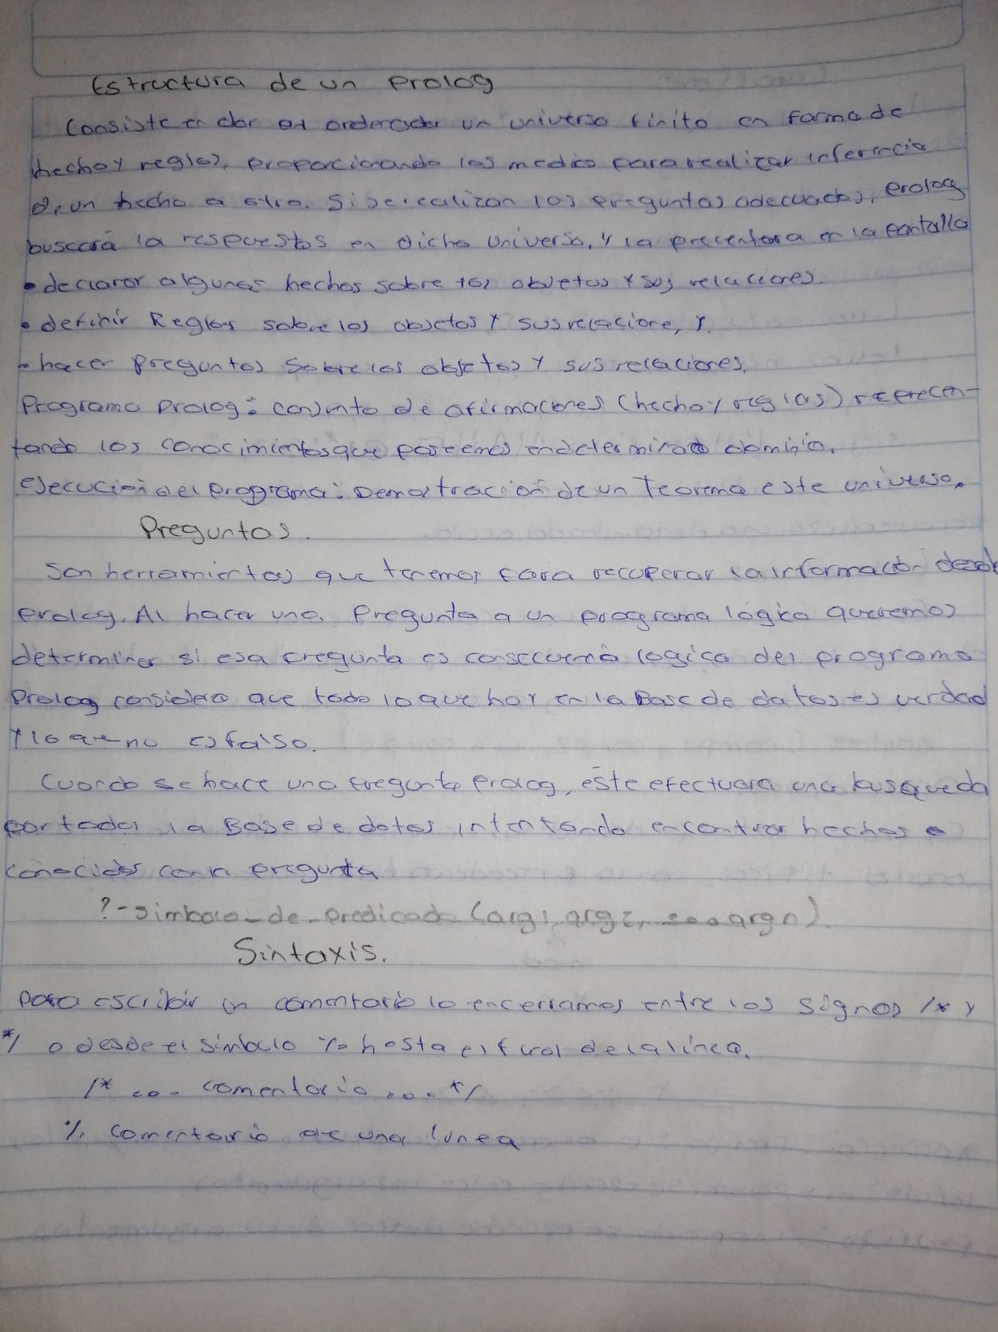

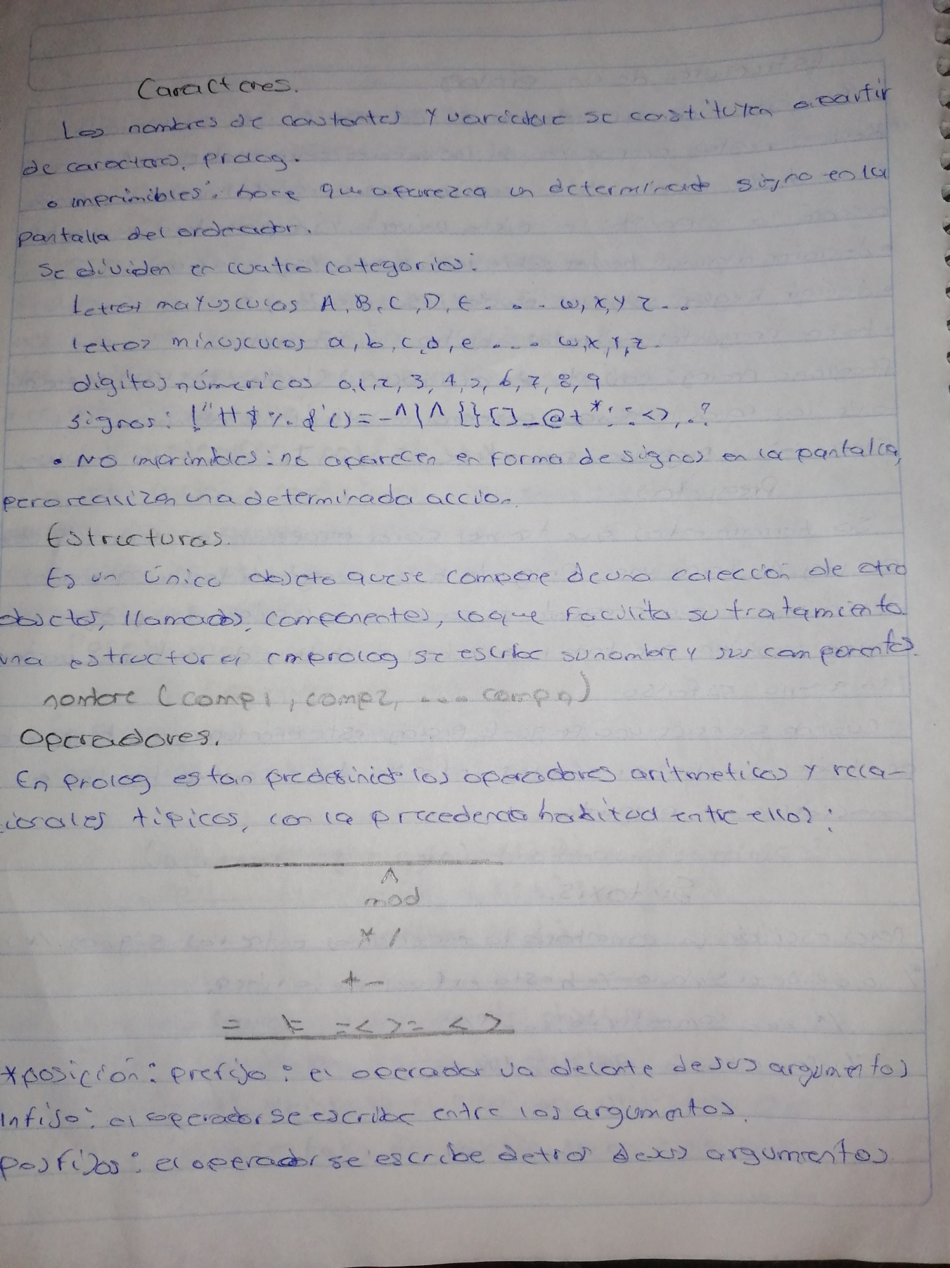

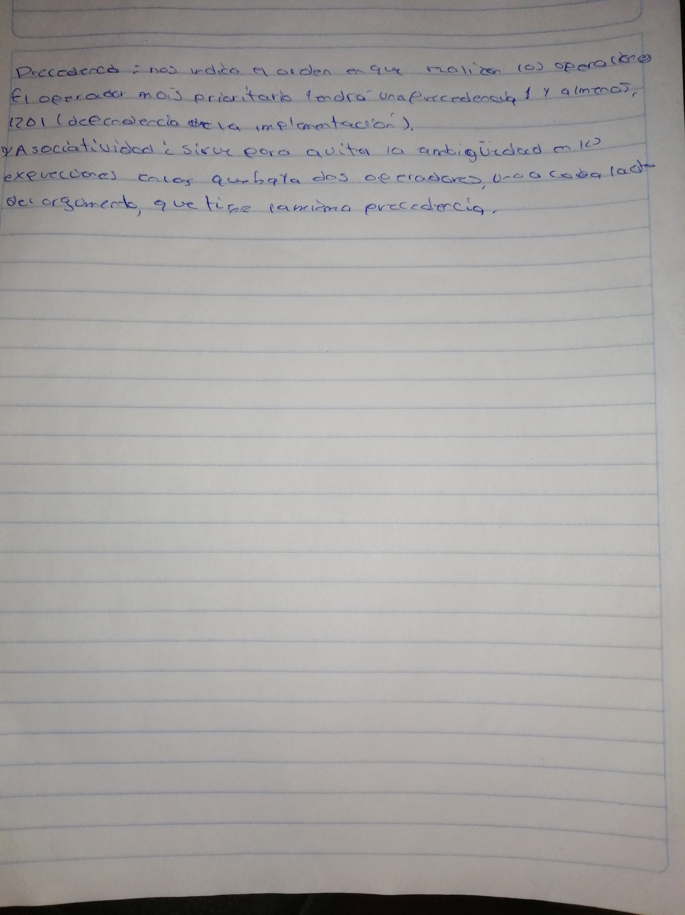

# Conclusión

El tema es desarrollado por el alumno el cual dio lectura detalladamente de manera comprensiva para que después de realizar la lectura este, realizo un resumen dado a entender los temas más importantes de la materia de programación lógica y funcional del tema desarrollado prolog el cual consiste en un estilo de programación lógica.